Ақпарат

«Менің болашақ мамандығым» тақырыбында 5-6 сынып оқушылары арасында

сурет сайысы өткізілді. Оқушылардың кәсіби қызығушылықтары мен

бейімділігін анықтап,мамандыққа сай тани білуге үйрету.

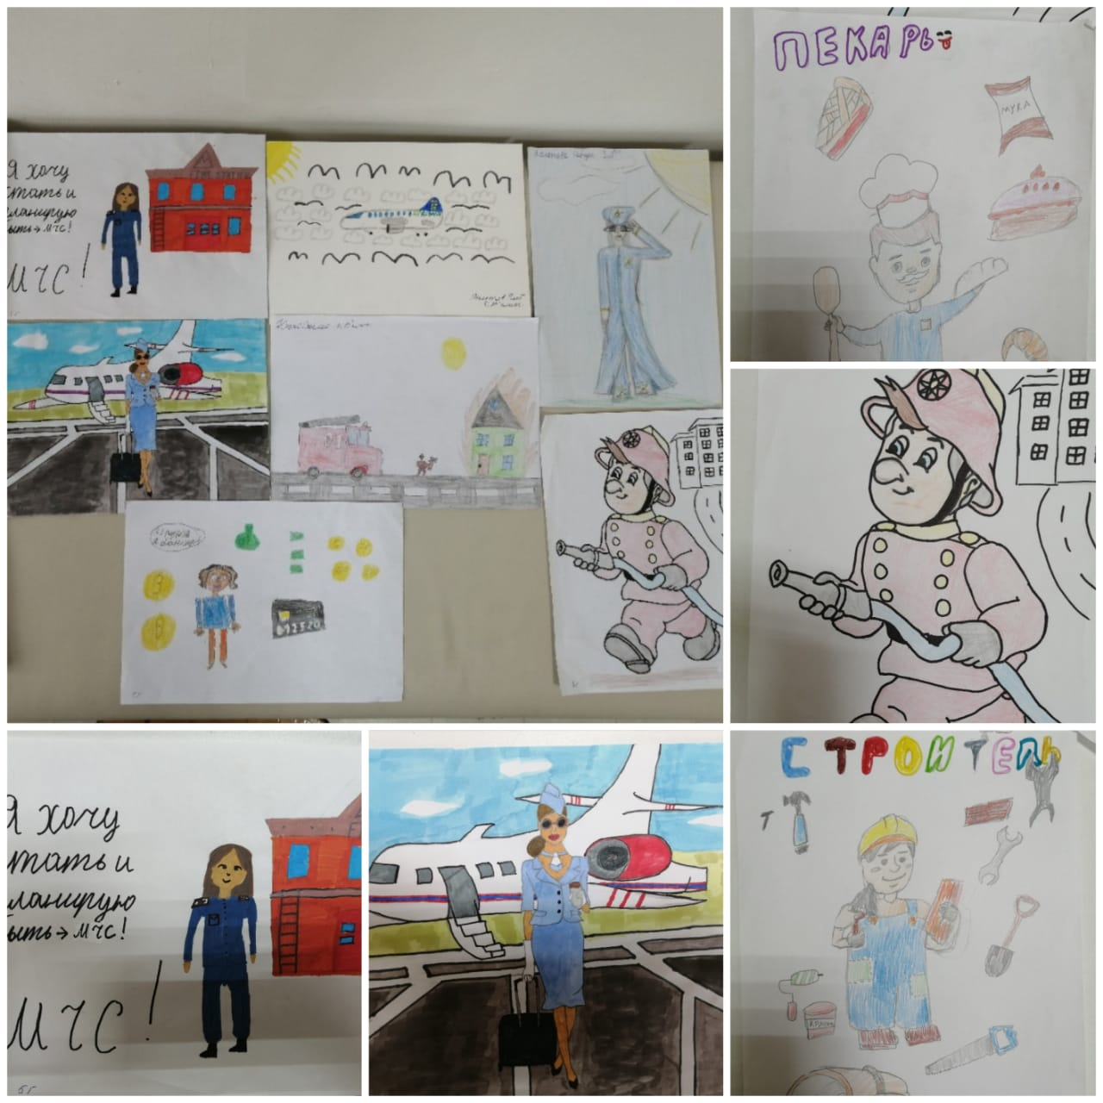

Кәсіптік бағдар берушісі: Аубакирова Н.Д.